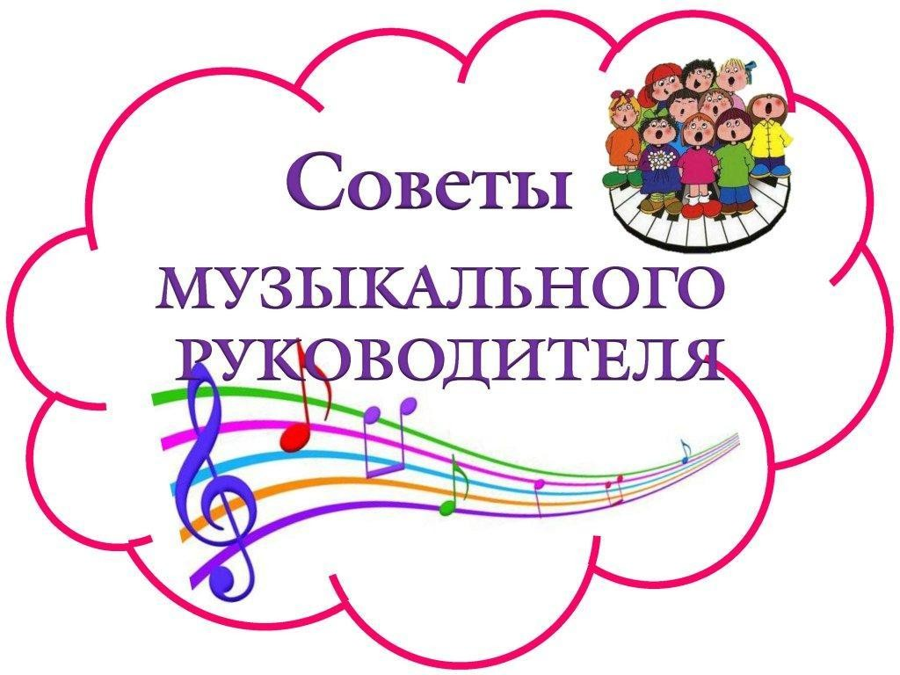

Задачи музыкального воспитания детей в семье

Музыкальное воспитание ребенка в семейном кругу лучше начинать с дошкольного возраста. Подобно речевому развитию, с дошкольного возраста ребенок будет вникать в особенности музыкальной грамоты, будет воспринимать различные музыкальные направления и различать их. Если в процессе домашних индивидуальных занятий музыкой родители отмечают, что малышу такое воспитание дается легко, тогда ребенка смело можно отдавать в музыкальный кружок или школу.

Даже если родители не музыканты, они без труда могут прививать ребенку любовь к музыке.

Для этого можно использовать следующие виды деятельности:



1. Пение для ребенка – отличный способ проявить свои чувства и ощущения, показать свое настроение. Благодаря пению ребенок учится четче разговаривать, укрепляет свой организм, углубляет дыхание, совершенствует голосовой аппарат. Не стыдите малыша, если он поет песни – пойте вместе с ним его любимые композиции. Ведь цель пения – понять образы и настроение музыкальных произведений, проявить чувства в процессе

естественного пения.

1. Музыкально-ритмические движения помогают ребенку развивать волевые качества и слуховое внимание, умение согласовывать движения и музыку, проявлять творческое воображение. А ритмические упражнения, танцы и музыкальные игры максимально этому способствуют.
2. Слушание музыки в семье заключается в прослушивании музыкальных произведений, в привитии навыков культуры слушания музыки, формировании музыкального вкуса. Культура восприятия музыки формируется путем постепенного и многократного прослушивания композиций, которые доступны детскому восприятию. Так, изначально детям рекомендуется прислушиваться к звукам, затем им предлагают дослушать композицию до конца, не отвлекаясь, и уже к школьному возрасту ребенок сможет активно слушать музыку, понимая ее содержание и смысл.

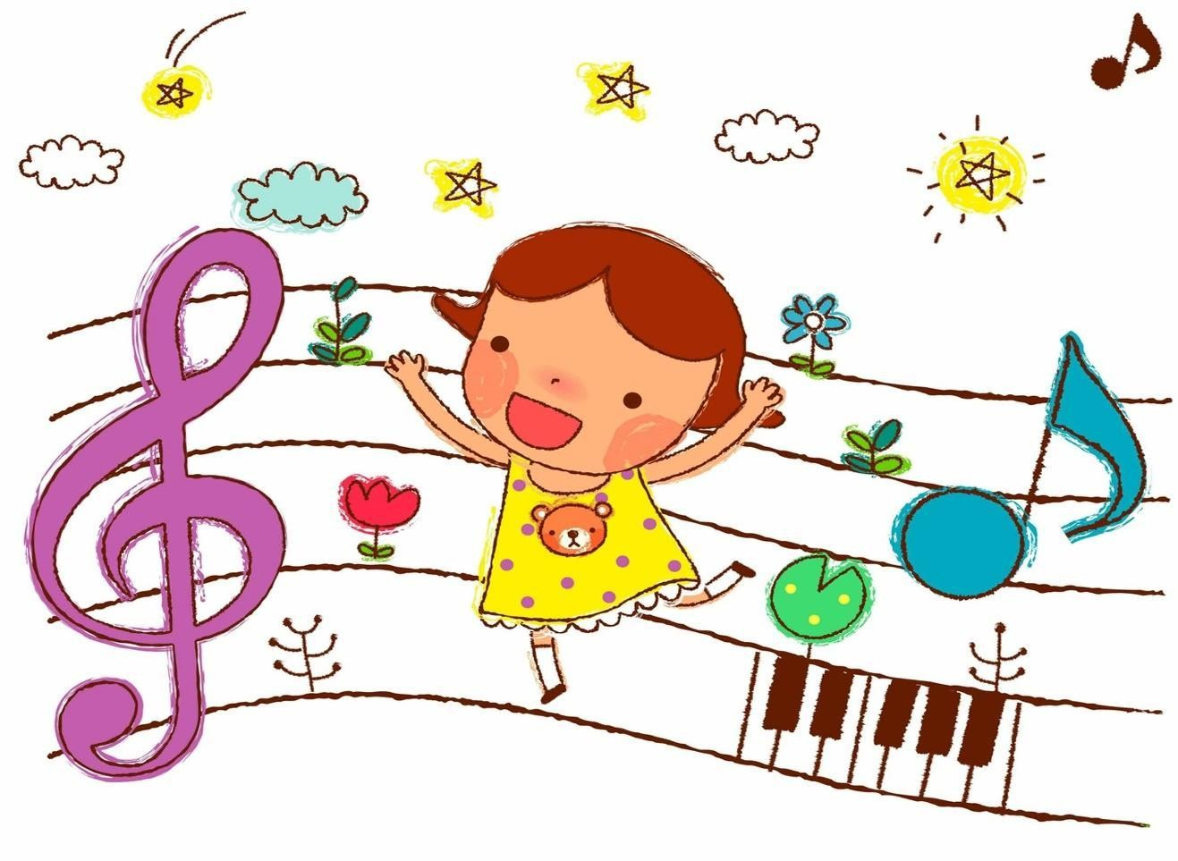

1. Игра на детских музыкальных инструментах. Пожалуй, эта часть музыкального воспитания ребенка в семье самая интересная – дети с большим удовольствием берутся за музыкальные инструменты, пытаясь повторить ту или иную мелодию. В дошкольном возрасте очень важно беречь детский слух: музыкальные инструменты должны звучать чисто, быть прочными, отвечать возрасту ребенка. Как правило, в младшем возрасте детей знакомят с колокольчиками, погремушками, различными дудочками, бубнами. В старшем дошкольном возрасте дети должны знать

большинство музыкальных инструментов и характер их звучания, правила хранения инструментов и особенности пользования ими.